狀況如下

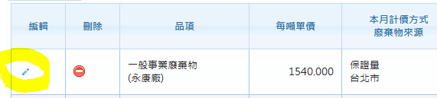

點下筆之後

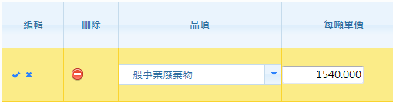

但問題來了

使用者如果沒有乖乖的編輯完之後 打勾 或 打X

就直接想整個頁面就送出呢

但編輯中的資料 事實上還沒有反映到VO去

要如何擋下 如果有編輯中的資料 沒有被確認 或取消的話

解法如下(for primefaces 3.5  之前不適用)

1. 針對點筆 及 打勾打X

分別增加event

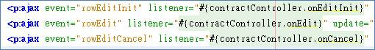

點筆的觸發是rowEditInit

打勾的觸發是rowEdit

打X的觸發是rowEditCancel

Primefaces 官網的DEMO只有講打勾與打X   點鉛筆如何觸發 沒有講到…………………………..

1. 後面對應事件分別將編輯資料的狀態 編輯中/沒有被編輯 切換即可

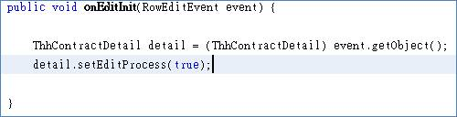

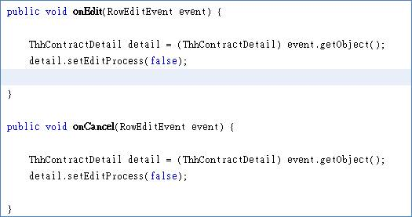

以上就可以使用rowEdit但可以知道使用者是否編輯中就想要整頁送出了